ÐÐ°ÑÑÐ¸Ð½ÐºÐ¸ Ð¿Ð¾ Ð·Ð°Ð¿ÑÐ¾ÑÑ Ð·Ð½Ð°ÑÐ¾Ðº Ð¾Ð³Ð¾ÑÐ¾Ð¶ÑÐÐ°ÑÑÐ¸Ð½ÐºÐ¸ Ð¿Ð¾ Ð·Ð°Ð¿ÑÐ¾ÑÑ Ð·Ð½Ð°ÑÐ¾Ðº Ð¾Ð³Ð¾ÑÐ¾Ð¶ÑПЛАН ДИТЯЧО - СПОРТИВНОГО МАЙДАНЧИКУ « МРІЇ ДИТИНСТВА»

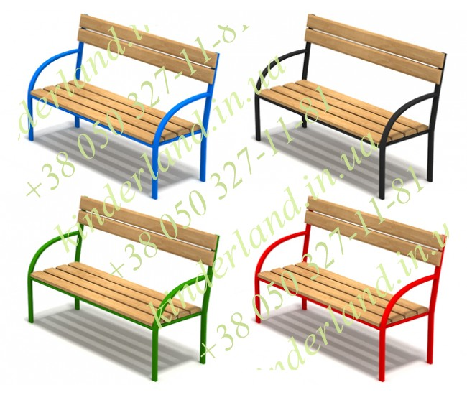

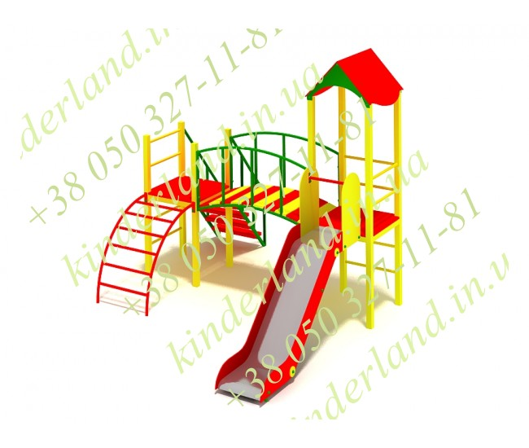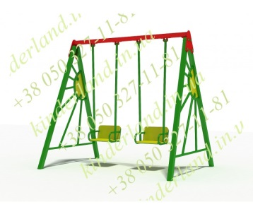

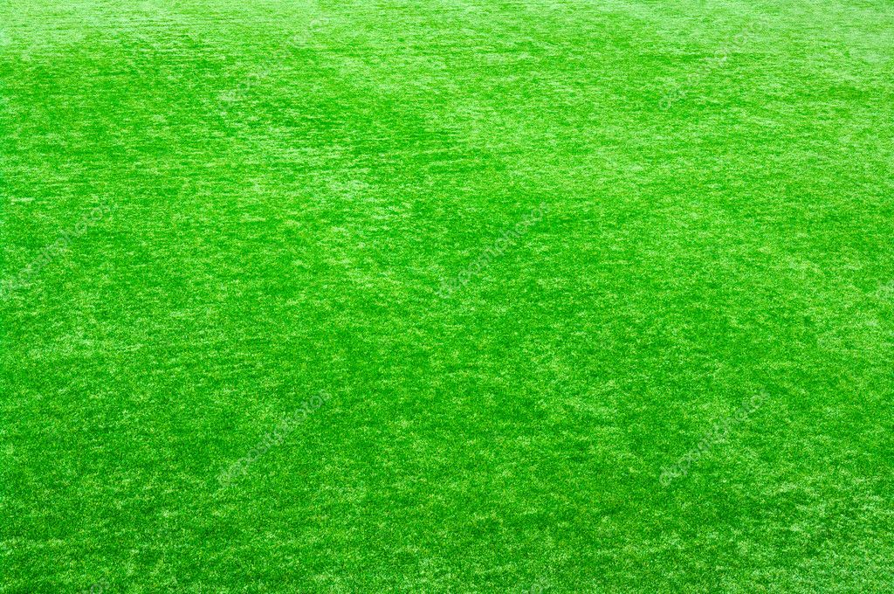



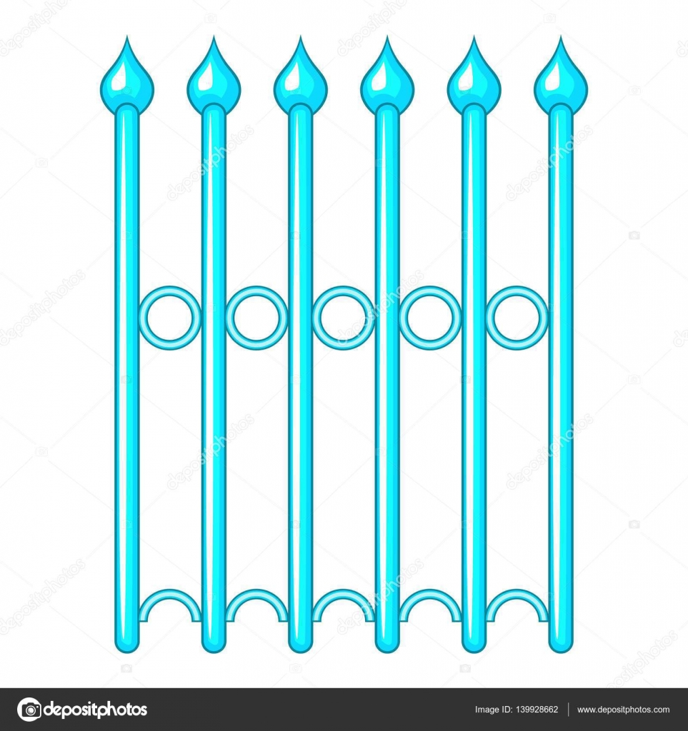



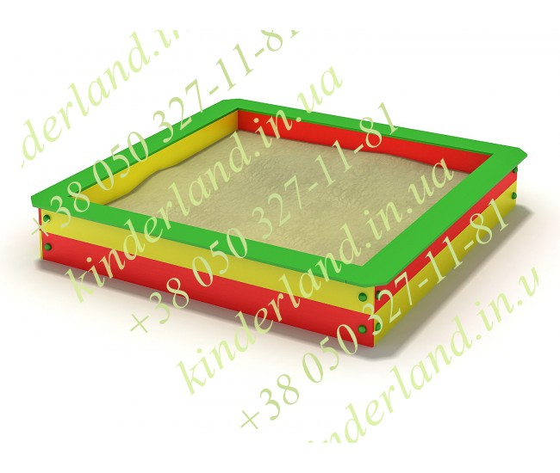

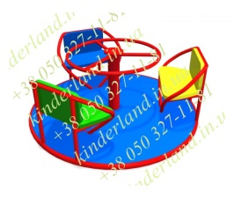

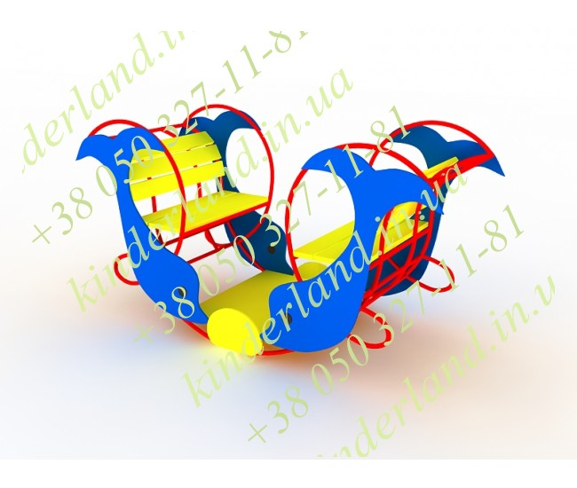

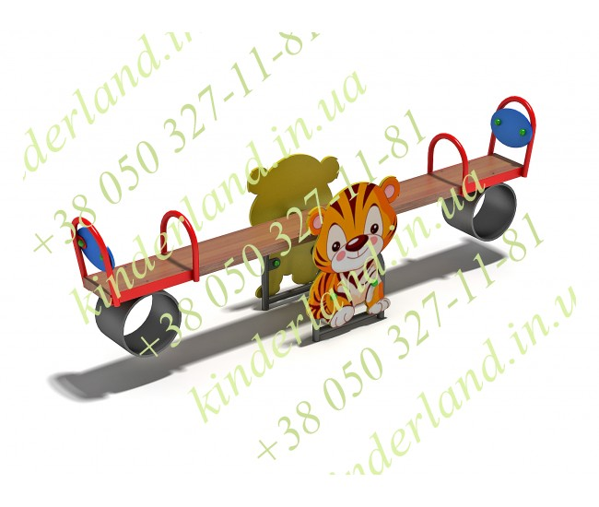





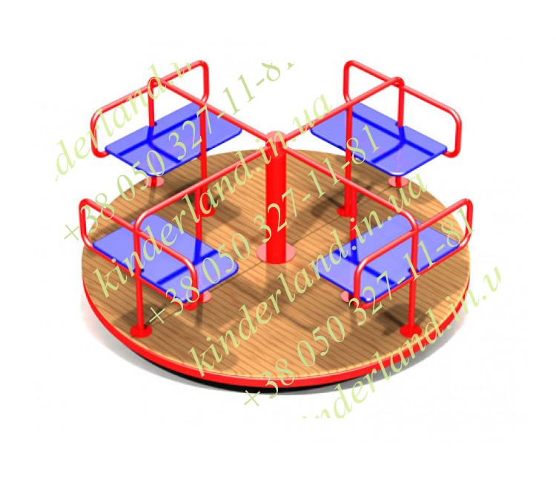





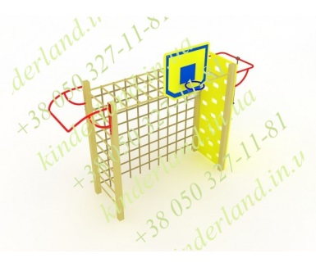

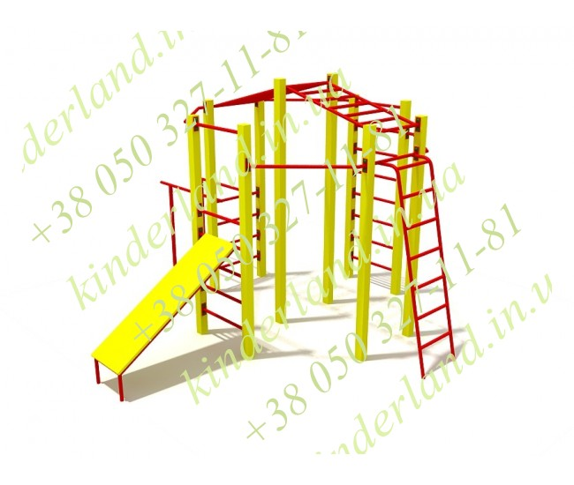



ÐÐ°ÑÑÐ¸Ð½ÐºÐ¸ Ð¿Ð¾ Ð·Ð°Ð¿ÑÐ¾ÑÑ Ð·Ð½Ð°ÑÐ¾Ðº Ð¾Ð³Ð¾ÑÐ¾Ð¶ÑÐÐ°ÑÑÐ¸Ð½ÐºÐ¸ Ð¿Ð¾ Ð·Ð°Ð¿ÑÐ¾ÑÑ Ð·Ð½Ð°ÑÐ¾Ðº Ð¾Ð³Ð¾ÑÐ¾Ð¶Ñ





